30. Détermination de limites de fonctions réelles de variable réelle
Hyperbole – Tle spé
Sésamath – Tle spé

On peut considérer que le concept de limite a été introduit par Zénon d'Élée, au 4e siecle avant notre aire. Ses questionnements étaient des paradoxes pour l'époque. Si on tire une flèche sur une cible, la flèche devra parcourir la moitié de la distance avant de toucher la cible, puis la moitié de la distance restante, et ainsi de suite. La flèche a donc une infinité d'étapes à effectuer et ne touchera donc jamais la cible. Aux 17e et 18e siècles, les mathématiciens ont une bonne intuition de la notion de limite mais c'est au 19e siècle qu'une définition rigoureuse est nécessaire, notamment grâce aux travaux de Cauchy. C'est Weierstrass qui en donne la première définition précise et qui introduit la notation

I. LIMITE D'UNE FONCTION

1. Limite en

Remarque : Dans ce chapitre, nous allons nous intéresser aux valeurs delorsque x prend des valeurs de plus en plus grandes ou de plus en plus petites.

Définitions : On dit que f(x) a pour limiteensi n'importe quel intervalle de la forme
(avec A un nombre réel, même très grand) contient toutes les valeurs de
f(x), pour x assez grand.
Autrement dit, si, pour n'importe quel nombre A, même très grand, toutes les valeurs de f(x) sont supérieures à A au-delà d'un certain x.
On note alors

On dit que f(x) a pour limiteensi n'importe quel intervalle de la forme
(avec A un nombre réel, même très petit) contient toutes les valeurs de
f(x), pour x assez grand.
Autrement dit, si, pour n'importe quel nombre A, même très petit, toutes les valeurs de f(x) sont inférieures à A au-delà d'un certain x.
On note alors

Exemple : En effet, pour n'importe quel grand nombre A, pour toutes les valeurs de x supérieures à , x² est bien supérieur à A
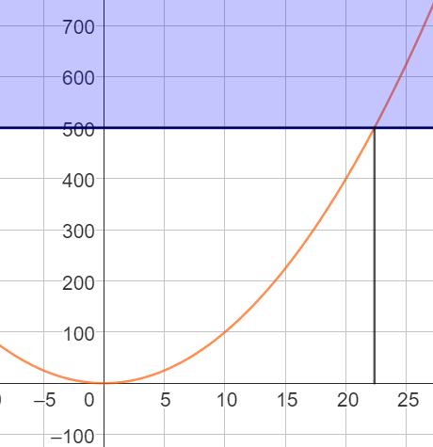
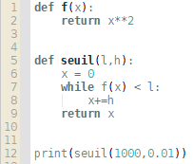

Exemple : On aussi

Remarque : Les limites en sont définies de façon analogue.

Exemple : En effet, pour n'importe quel petit nombre A, pour toutes les valeurs de
x inférieures à , est bien inférieur à A.

Exemple : On a aussi

Remarque : Pour l'instant, nous n'avons abordé que le cas de limites infinies. Il est possible que la limite soit finie.

Définition : On dit que f(x) a pour limite le nombre réel l en si tout intervalle ouvert contenant l contient toutes les valeurs de f(x), pour x assez grand.
Autrement dit, si pour n'importe quel écart choisi, pour x assez grand, f(x) est toujours plus proche de l que l'écart.
On note

Illustration :
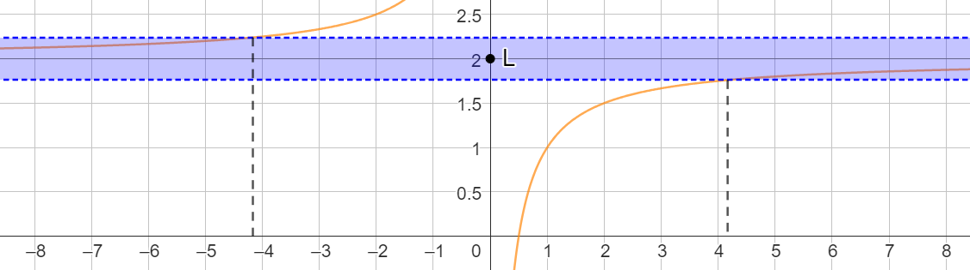
Exemples : En effet, si on prend un écart de 0,01, alors pour x>100, est toujours à une distance inférieure à 0,01 de 0. Plus généralement, pour n'importe quel écart
, pour , est à une distance inférieure à de 0

Exemple :

Définition : On appelle asymptote horizontale une droite qui approche la courbe représentative d'une fonction lorsque x tend vers

Remarque : Lorsque ou , la droite d'équation y=l est asymptote horizontale à la courbe de f, en ou

Exemple :
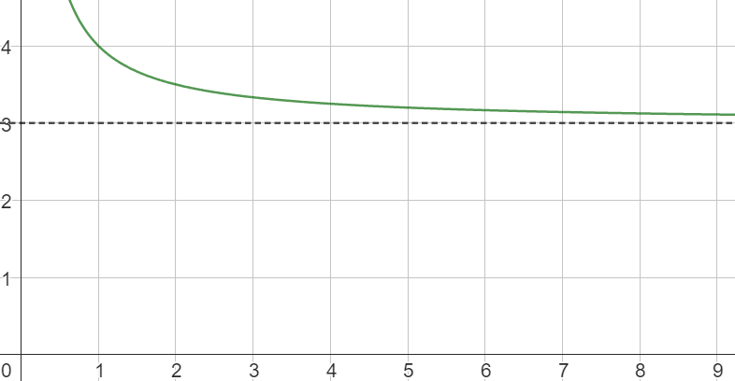
La droite d'équation y=3 est asymptote horizontale à la courbe en

Attention : Une fonction strictement croissante n'a pas forcément une limite en
Une fonction f telle que n'est pas forcément croissante à partir d'un certain rang.

Exemples : Fonction strictement croissante dont la limite est finie (4 ici)
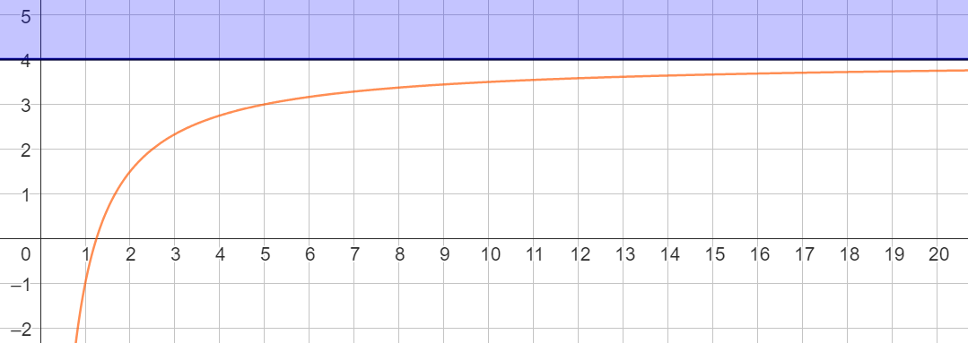

Fonction non croissante telle que
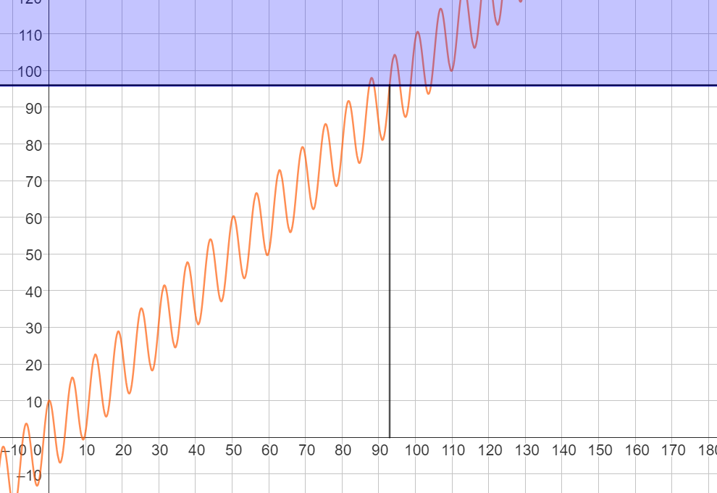

2. Limite en un réel

Remarque : Dans ce paragraphe nous allons nous intéresser au comportement de f(x) lorsque x tend vers un nombre réel.

Définition : On dit que f(x) a pour limitelorsque x tend verslorsque tout intervalle de la forme(avec A un nombre réel, même très grand) contient toutes les valeurs de f(x), pour x assez proche de
On note

Exemple : En effet, pour n'importe quel nombre A (très grand), si
, alors

Remarque : se définit de façon analogue.

Définition : Sialors, on dit que la droite d'équation x=a est asymptote verticale à la courbe de f en a

Illustration :
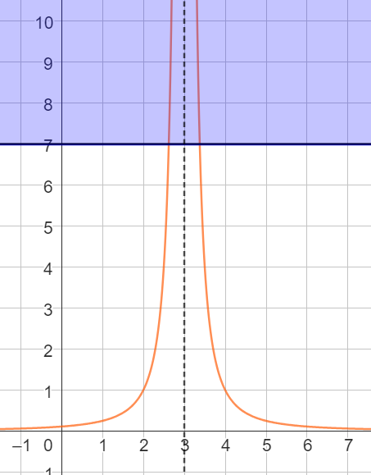
La droite d'équation x=3 est asymptote verticale à la courbe.

Définition : On dit que f(x) a pour limite un réel l lorsque x tend verslorsque tout intervalle ouvert contenant l contient toutes les valeurs de f(x), pour x assez proche de
On note

Remarque : Il est possible que la limite d'une fonction f, lorsque x tend vers a en lui étant inférieur et celle lorsque x tend vers a en lui étant supérieur diffèrent. Il faut préciser quelle limite on considère. On les note

Exemples : et
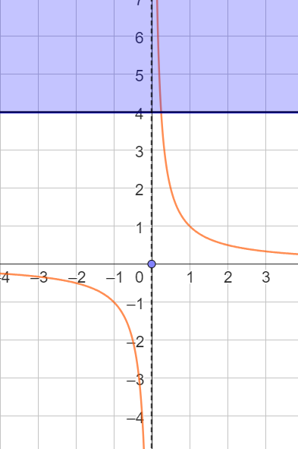
et n'existe pas car ln n'est pas définie sur les négatifs

Définition : On dit qu'une fonction f est continue en a si f(a) existe et si

Remarque : Il est possible qu'une fonction n'ait pas de limite, en

Exemple : Fonction n'ayant pas de limite en
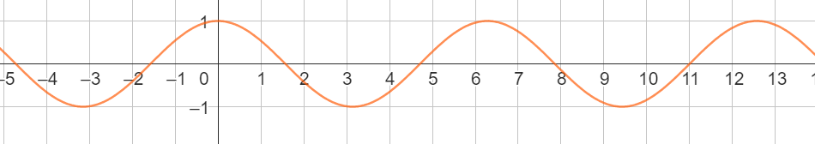
Fonction n'ayant pas de limite en 0
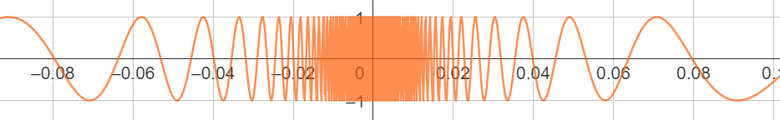
II. OPÉRATIONS SUR LES LIMITES

Propriété : On considère ici que
On suppose que les calculs avec fonctionnent de la même façon qu'avec les réels, notamment pour la règle des signes de la multiplication et de la division.
Enfin, on suppose que f et g sont deux fonctions dont les limites en a sont définies. C'est-à-dire telles que et . Alors :

sauf si

sauf si

sauf si ou si

Remarque : Lorsque la limite n'est pas donnée par les tableaux, il existe parfois des méthodes permettant tout de même de la calculer.

III. COMPARAISON DE LIMITES

1. Généralités

Propriétés : On considère deux fonctions f et g, définies sur où.
Si, pour x assez grand et , alors

De même, si pour x assez grand et , alors

Remarque : Ces propriétés sont également applicables pour des limites en ou en un réel a, à condition de changer le domaine sur lequel

Exercice : Soit f la fonction définie sur par
En majorant f par une fonction g, étudier sa limite en
En minorant f par une fonction h, étudier sa limite en

Théorème des gendarmes :
Si f, g et h sont des fonctions et l est un nombre réel tel que
- pour x assez grand
-
Alors

Remarque : Ce théorème est également applicable pour des limites en ou en un réel a, à condition de changer le domaine sur lequel

2. Fonctions de références

Remarque : Les propriétés suivantes permettent, dans certains cas, de lever une forme indéterminée.

Propriétés : Pour n'importe quel nombre
- si m > n alors
-
-
-
-

Exemple : Calculer

3. Méthodes permettant de lever une forme indéterminée

Méthode : Lorsque l'on a un quotient de deux polynomes, on peut factoriser par le terme de plus haut degré chacun des polynomes, simplifier le quotient des facteurs communs et étudier la limite des facteurs restants.

Exemple : Étudier

Remarque : Dans certains cas de limites de quotients, on peut multiplier le numérateur et le dénominateur par le conjugué, pour simplifier une expression.

Exemple : Étudier

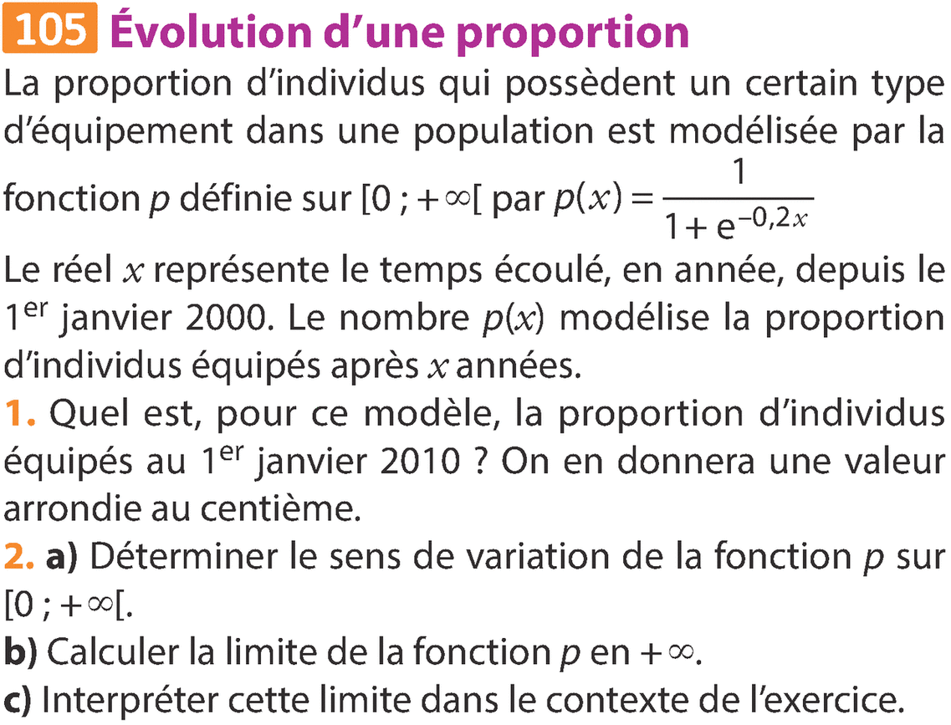
IV. APPLICATIONS

Alcoolémie
La concentration d'alccol en dans le sang d'un étudiant donné, après avoir absorbé une dose d'alcool, est modélisée par la fonction f définie sur par , où t est le temps en heure.
1. À quel instant la concentration est-elle maximale ? Quelle est sa valeur ?
2. Déterminer et interpréter le résultat dans le contexte de l'exercice.
3. La concentration minimale détectable dans le sang est estimée à
a) Justifier qu'il existe un instant à partir duquel la concentration dans le sang de l'étudiant ne sera plus détectable.
b) Déterminer cet instant à l'aide d'un algorithme, à la seconde près.

DÉVELOPPEMENTS

II.
Démo de quand et
On a, et pour les bonnes valeurs de x,
donc donc
Les autres démos se rédigent de façons analogues.

III.1
Propriété
Soient f et g deux fonctions telles que, pour x assez grand et .
Soit

Exercice
et donc
et donc

III.2
Propriétés : Pour n'importe quel nombre
car

On sait que
En effet, en notant , on a .
Donc f' est – 0 + , donc f est \ /. Son minimum est atteint en 0. donc f est toujours positive.Donc
En remplaçant x par on a et comme est croissante, on a

On sait que en posant on a bien et

Autre démo : Comme ln est croissante et on a en divisant par où
Comme, pour x > 1 donc on a ce qu'il faut par le théorème des gendarmes

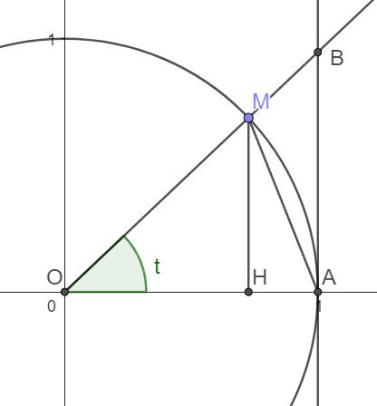 | On va montrer que en encadrant l'aire de la partie de disque comprise entre [OA) et [OM). On prend  Cette aire vaut
Donc
Or, sont de même signe et aussi.
En passant à l'inverse, on a :
En passant à la limite quand t tend vers 0, on a, par le théorème des gendarmes :

Exemple :

III.3
Exercice
On factorise par , on trouve que la limite est 2
Exercice

IV.
Proportion
1.
2. a) p est croissante par le dénominateur est une fonction décroissante et que tout est positif.
b)
c) tout le monde finira par être équipé un jour.

Alcoolémie
1. et donc f' est + 0 – donc f est / \ et atteint son maximum pour t=1.
2. donc la concentration va s'approcher de 0 au fur à et mesure que le temps passe.
3. a) et f est continue. D'après le corollaire du TVI, il existe un unique tel que . Donc f est décroissante sur , alors
b)
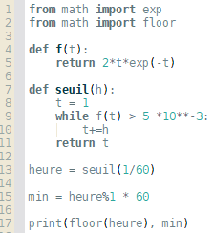
On trouve 8 heures et 5 min.

Notes : Dans le II, je suis bien conscient de mon manque de rigueur. Calculer avec n'a aucun sens. Mais il est hors de question que je réécrive tous les tableaux avec tous les cas possibles pendant les 2h30 et que je les détaille pendant les 20 min. Ou alors, copier/coller les tableaux du sésamath pour ne pas prendre de risques.
Confiance : 2/3
Mes applications sont vraiment trop bateaux... Rien d'intéressant. Le reste est assez complet je pense.

